Riigiprokuratuur
e-post: info@prokuratuur.ee
21.09.2026 — esitatud 10 päeva jooksul alates 15.09.2026 määruse kättesaamisest
esitaja: Lana Tagel
lana.tagel01@gmail.com
KORDUV VAIE
Põhja Ringkonnaprokuratuuri abiprokuröri Maksim Kingi 15.09.2026 määruse (kaebuse rahuldamata jätmise määrus, menetluse nr 26231503017) peale
Vaie puudutab Frédéric Yves Michel Noëli poolt korduvalt ja süstemaatiliselt minu ja minu pere vastu suunatud veebilehtede loomist, mis sisaldavad alandavat, laimavat ja minu isikuandmeid väärkasutavat sisu; jõustunud tsiviilkohtuotsuse (mis keelab laimu) korduva pahatahtliku rikkumist, minu vaimse tervise pöördumatu kahjustamist, minu sissetuleku kaotamist ja minu täieliku hävitamist, mis kestab novembrist 2019.
Frédéric Yves Michel Noel on alates 2019. aastast korduvalt loonud minu ja minu pere vastu suunatud alandava sisuga veebilehti. (pikk tabel aastaid kestva ahistamisega oli esitatud viimases avalduses)
2019. aastal alustati selles asjas ka Eestis kriminaalmenetlus tema vastu. Kuna varasemad veebilehed olid loodud n-ö tumeveebis (dark web) ja politsei ei suutnud kahtlustatavat tuvastada (sh 2019. a läbiotsimisel kaasa võetud krüpteeritud seadmeid ei õnnestunud avada), lõpetati menetlus ligikaudu kolme aasta pärast kahtlustatava tuvastamatuse tõttu, kuid prokurör füüsilisel kohtumisel kinnitas, et 100% teab, et selle taga on F.Noel.
19.08.2026 esitasin Politsei- ja Piirivalveametile avalduse seoses absoluutselt uue veebilehega https://www.lana-scams.com/, mis sisaldab minu isikuandmeid ja mind laimavat, seksualiseerivat ning alandavat sisu, sh viiteid minu lastele ja perele.
Põhja prefektuur tegi 26.08.2026 otsuse kriminaalmenetlust mitte alustada. Esitasin sellele 31.08.2026 kaebuse Põhja Ringkonnaprokuratuurile. Abiprokurör Maksim Kink jättis 15.09.2026 määrusega minu kaebuse rahuldamata.
Vaidlustan käesolevaga selle määruse alljärgnevatel alustel.

Teise isiku identiteedi ebaseaduslik kasutamine: hindamata jäetud eraldiseisev tegu: Määruses analüüsit koosseisu üksnes seisukohast, kas veebilehe sisu jätab mulje, nagu tegutseks lehe toimetajana Lana Tagel ise. Sellele küsimusele vastati eitavalt ja koosseis lükati tagasi.
See analüüs jätab käsitlemata teistsuguse, iseseisva teo: minu nime ja isikuandmete kasutamise domeeni https://www.lana-scams.com/ registreerimisel. Tegemist ei ole küsimusega, kas lehe sisu jätab minust mulje autorina, vaid sellega, kas minu identiteeti kasutati faktilise toimingu — domeeni registreerimise — sooritamiseks minu teadmata ja loata. See on eraldiseisev tegu, mida määrus ei ole üldse käsitlenud.
Palun Riigiprokuratuuril kohustada uurimisasutust selgitama välja domeeni lana-scams.com registreerimisandmed (WHOIS/RDAP), sh registrandi nimena kasutatud andmed.
Korduvad minu identiteedi vargused F.Noeli poolt – lisatud F.Noeli poolt varem loodud dokument, mida saatis laiali minu kolleegidele ja abikaasa kolleegidele ning riiklikesse asutustusse minu nime alt. See dokument oli ka kriminaalasjas tunnistusena – kuid jälle ei võetud seda arvesse, et minu identiteet oli varastatud ja väärkasutatud. Kahju kandsin mina, minu perekond ja täiesti võõrad isikud, kes sellega pidid kokku puutuma. Kas see on Eestis lubatud tegevus? – palun kinnitada Teie poolt.
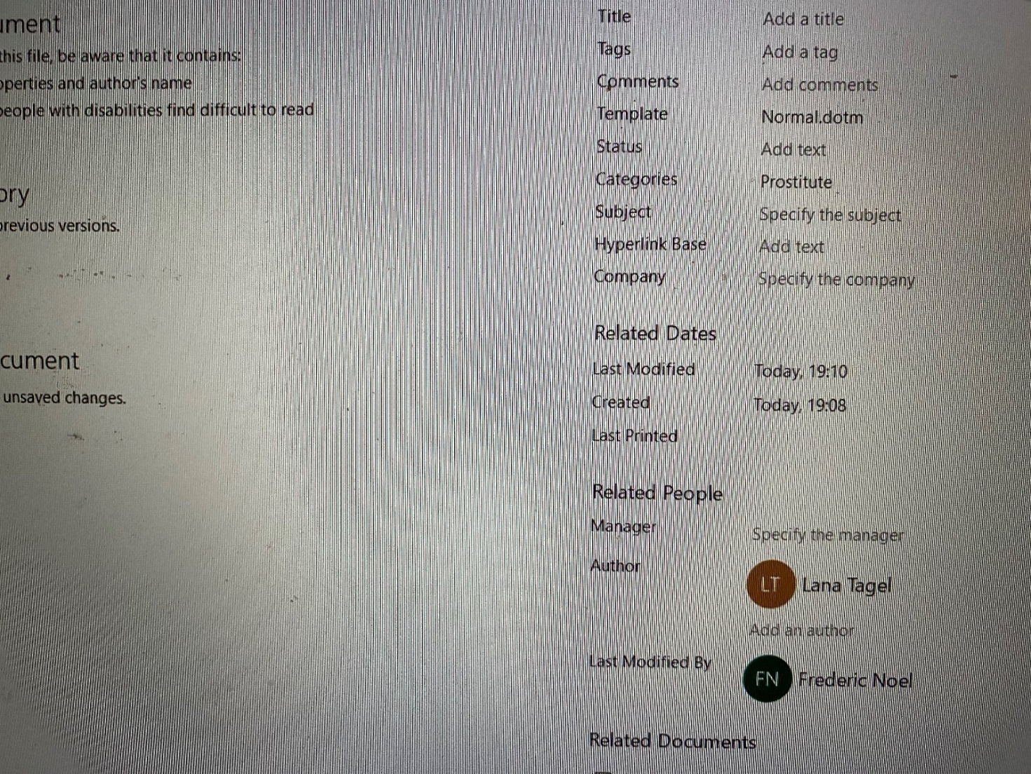

Ahistav jälitamine: sündmuse hindamine väljaspool konteksti
Määrus käsitleb 2026. aasta sündmust isoleeritult, ühekordse juhtumina, ja jõuab järeldusele, et veebilehel avaldatud sõnastus on "ülekantud tähenduses" ega tekita põhjendatud hirmutunnet. Selline hinnang eirab asjaolu, et tegemist on osaga aastast 2019 kestvast käitumismustrist, mitte üksikjuhtumist.
Käitumismuster, mida palun tervikuna arvesse võtta:
- Korduv, aastatepikkune ahistav tegevus alates 2019. aastast, mis jätkub hoolimata varasemast kriminaalmenetlusest ja tsiviilkohtu otsustest.
- Iga kord, kui üks veebileht on kõrvaldatud või menetlus peatatud, ilmub uus, sarnase sisuga leht (praegune näide: lana-scams.com; lana-tagel.com; tiit-tagel.com).
- Paralleelselt on loodud ulatuslik võrgustik Frédéric Yves Michel Noeli enda mainet parandavatest veebilehtedest (nt frederic-noel.com, noel-frederic.com, frederic-noel.me, frederic-noel.net, ice-pay.com jt), mis kõik kasutavad tehniliselt identset platvormi (WordPress + Elementor, samad versiooninumbrid ja identne meta-andmete struktuur). See tehniline sarnasus tõendab, et lehed on loodud sama halduri poolt organiseeritud, teadliku strateegia raames, mille üheks osaks on ka minu vastu suunatud laimukampaania ning täielik hävitamine igasmõttes – nii vaimses, kui ka materiaalses (kaotaud töökohad-sissetulek).
- Selline pidev, süstemaatiline ja aastaid kestev tegevus — kus laimu- ja ahistamiskampaania taastatakse iga kord uuesti — ei ole käsitletav ühekordse "piltliku väljendusena", vaid vastab just tunnustele: korduvus, kestvus, pikaajalisus ja kannatanu turvatunde püsiv pöördumatu kahjustamine/ aastate pikkune ahistamine ja veebijälitamine.
Palun, et Riigiprokuratuur hindaks seaduse paragraafide koosseisu 2026. a sündmuse ja varasemate (sh 2019. a kriminaalmenetluse nr 19231502672 ja kriminaalmenetluse nr 26231502068 raames käsitletud) sündmuste kogumis, mitte iga juhtumit eraldiseisvalt.
Tsiviilkohtu otsuste rikkumine kui tahtluse tõend
Määruses viidatakse õigesti, et jõustunud tsiviilkohtu otsuse täitmise korraldamine on Täitemenetluse seadustiku § 2 lg 1 p 1 ja § 3 lg 1 kohaselt kohtutäituri ainupädevuses ning et õiguste rikkumise korral tuleb pöörduda tsiviilkohtusse.
See on korrektne seisukoht TÄITMISE küsimuses. Sellest olenemata on asjaolu, et Frédéric Yves Michel Noel jätkab talle jõustunud tsiviilkohtu otsusega juba keelatud tegevust (samade alandavate sõnade ja väidete kasutamine minu suhtes, mis on kohtuotsusega keelatud), oluline tõend just kriminaalõigusliku tahtluse hindamisel. Isik, kes teadlikult jätkab kohtu poolt juba keelatud käitumist, tegutseb ilmselge pahatahtlusega. Palun seda asjaolu käsitleda mitte üksnes tsiviilõigusliku täitmise, vaid ka kriminaalõigusliku tahtluse kontekstis. Korduv suunamine tsiviilkohtusse ei ole minu olukorras loogiliselt põhjendatud. Mul on juba olemas jõustunud ja täitmisele kuuluv tsiviilkohtu otsus, millega on Frédéric Yves Michel Noelile otseselt keelatud minu kohta laimavate väidete avaldamine. Kui see jõustunud otsus ei ole taganud minu õiguste kaitset, sest kahtlustatav seda süstemaatiliselt eirab, ei ole selge, mille poolest peaks veel üks (teine, kolmas) tsiviilhagi sama isiku vastu andma erineva tulemuse. Kahtlustatav ei ole täitnud ka teisi tema vastu tehtud jõustunud kohtuotsuseid: mulle on nelja jõustunud kohtuotsusega praeguste viivistega välja mõistetud ligikaudu 50 000 eurot õigusabikulusid, mis on tänaseni tasumata. See näitab, et probleem ei ole tsiviilõigusliku kaitsevahendi puudumisest, vaid kahtlustatava tahtlik ja järjekindel jõustunud kohtuotsuste eiramine, millele üksnes tsiviilõiguslik menetlus lahendust ei anna.
2019. aasta menetlus lõppes kahtlustatava tuvastamatuse tõttu, kuna kasutatud seadmed olid krüpteeritud ja varasemad veebilehed loodud tumeveebis (dark weeb).
Palun läbi viia edasine uurimine, et koguda tõendeid (sh tehniline analüüs, WHOIS-andmed, rahvusvaheline õigusabi) viisil, mis ei olnud 2019. aasta menetluses kättesaadav.

Minu ja ühiskonna(läbi uuriva meedia) tähtsaim küsimus: kas selline tegevusmuster on Eestis lubatud?
Palun Riigiprokuratuuril anda käesoleva kaebuse raames selge seisukoht järgmises põhimõttelises küsimuses. Minu suhtes kehtib jõustunud tsiviilkohtu otsus, mis keelab Frédéric Yves Michel Noelil minu kohta laimavate väidete avaldamise. Sellest hoolimata on ta kaheksa aasta jooksul (2018–2026) korduvalt avaldanud uusi, sarnase sisuga veebilehti — iga kord, kui üks leht on kõrvaldatud või menetlus lõpetatud, ilmub uus. Senine politsei töö tegemata jätmine (avalduse tagasilükkamine ja suunamine tsiviilkohtusse) ei ole seda mustrit kaheksa aasta jooksul katkestanud ning tänaseks minu vaimne tervis tugevalt kahjustunud, mille tagajärjed ei kao isegi siis, kui veebilehed kaovad lõplikult.
Küsin otse: kas see tähendab, et Eesti õiguskorra kohaselt on isikul, kelle suhtes kehtib jõustunud laimu keelav tsiviilkohtu otsus, on lubatud jätkata sama isiku vastu suunatud uute laimavate veebilehtede loomist piiramatult, ilma et see kvalifitseeruks kuriteona? Kui vastus on jaatav, on tegemist teabega, mis puudutab iga Eesti kodanikku, ja palun seda selgesõnaliselt kinnitada, sellisel juhul saan kogu Eesti ühiskonda teavitada, et see antud aastaid kestev ahistav tegevus on lubatud, tsiviilkohtuotsusega keelatud avalik kauakestev laim on Eestis lubatud. Kui vastus on eitav, palun selgitada, milliseid konkreetseid samme uurimisasutused kavatsevad astuda kaheksa aastat kestnud ahistava käitumise katkestamiseks, kuna senine lähenemine ei ole seni tulemust andnud.(kronoloogia F.Noeli poolt ahistava tegevuse tabel oli lisatud eelmises avalduses)

Lai avalik huvi — korduv tegevusmuster teiste isikute suhtes
Käesolev juhtum ei puuduta üksnes minu isiklikku olukorda. Frédéric Yves Michel Noel on loonud sarnase mustriga laimavaid ja alandavaid veebilehti/postitusi ka teiste Eesti kodanike kohta, sh (loetelu ei ole ammendav), kes omakorda pöördusid ka politsei poole, kuid tulemusteta:
- Heiki Valner — avalik zoofiiliasisuga veebileht
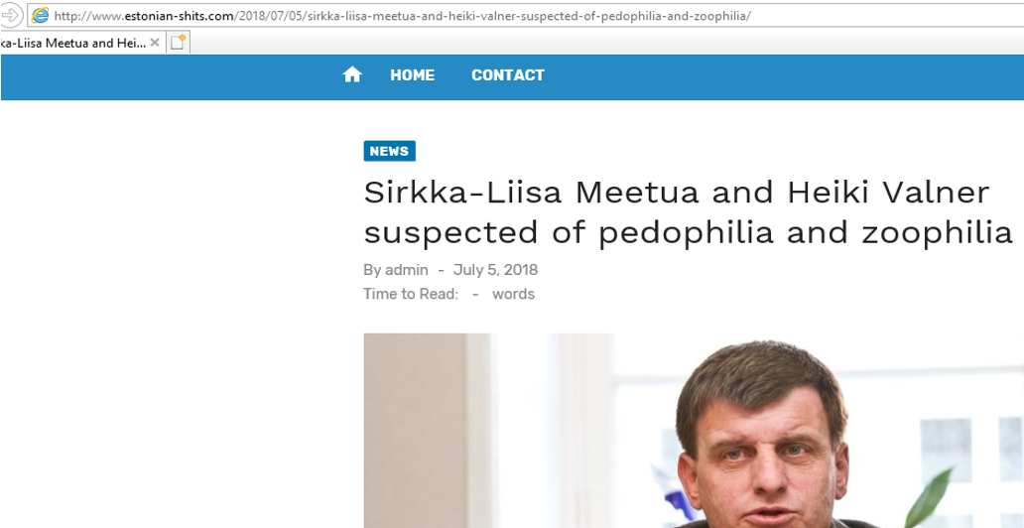
- Sirka Liisa Meetua (F.Noeli kunagine naaber, politsei ei aidanud nagu alati) — avalik zoofiiliasisuga veebileht (avalikult kättesaadav aastatel 2019–2020)
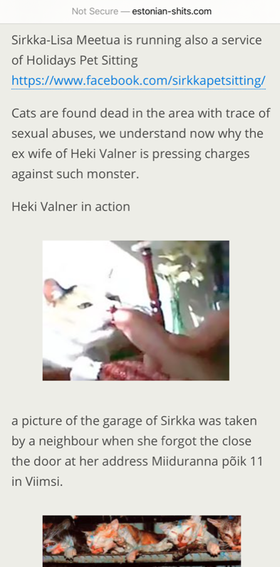
- Katrin Lust — prostitutsioonile viitav veebileht
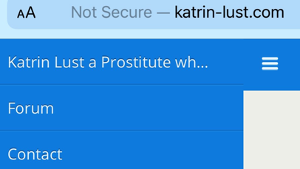
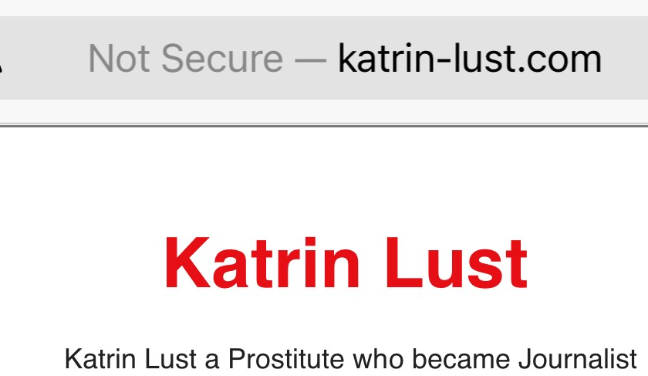
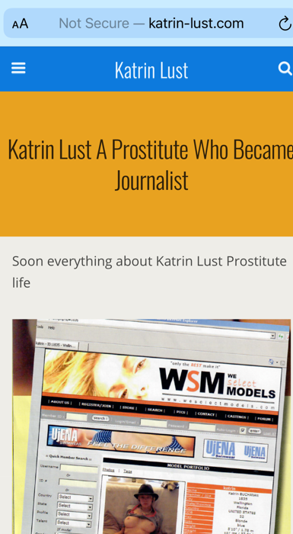
- Inge Noormets — prostitutsioonile viitavad postitused Facebookis ja pettuse ("scam") süüdistused
- Erni Käos — väljapressimine ja tahtlik maine kahjustamine internetis
- Marika Parkman — tema töökohta (Eesti Pagar) puudutav laimav veebileht
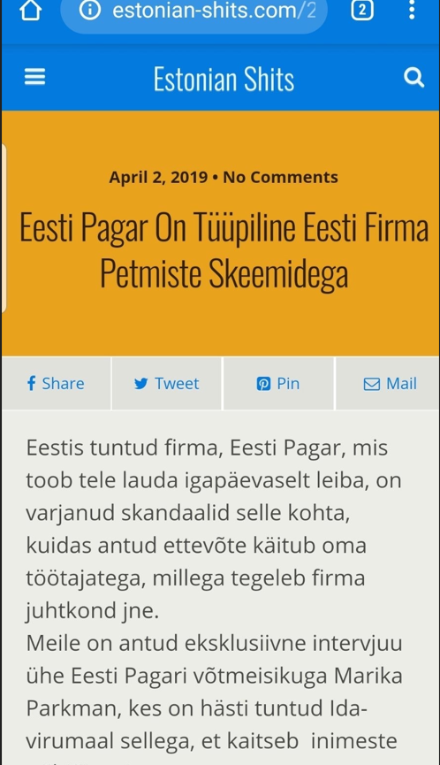
Lana Tageli sait ja alaealine laps :
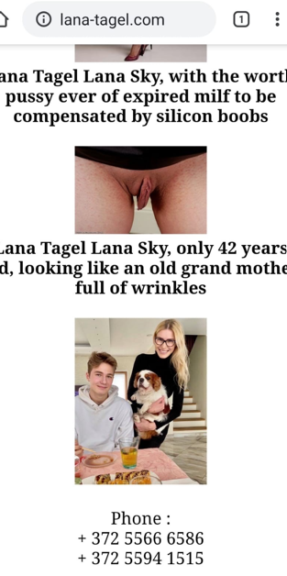
Tiit Tageli avalik sait, mida saadeti isegi raamatupidajale töökohale:
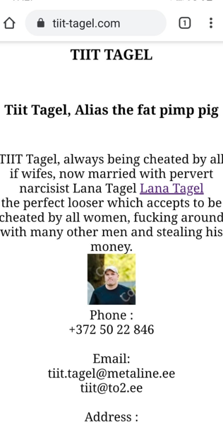
See on ainult väike osa materjalist, mida olen 8 aastaga kogunud seoses F.Noeli poolse pideva ahistamisega.
Osa nimetatud isikutega olen isiklikult ühendust võtnud ning nad on väljendanud valmisolekut oma kogemust vajadusel kinnitada, sh avalikult meedias. Olin juba kontaktis Pealtnägija saatetoimetajaga Mihkel Kärmasega – neile see materjal pakkus väga suurt huvi.
See asjaolu (teiste inimeste kohta tehtud veebilehed ja avalik häbistamine internetis) on käesoleva kaebuse hindamisel oluline kahel põhjusel. Esiteks tõendab see veelgi selgemalt süstemaatilist ja organiseeritud F.Noeli tegevusmustrit, mis ei ole seotud üksiku isikutevahelise konfliktiga, vaid kujutab endast sama isiku poolt korduvalt, paljude erinevate kannatanute vastu toime pandud tegevust. Teiseks on asjal kaalukas avalik huvi — tegemist on potentsiaalselt paljusid Eesti kodanikke kahjustava, aastaid kestnud veebiterroriga, mille menetlemine üksnes üksikjuhtumipõhiselt, iga kord kannatanut tsiviilkohtusse suunates, ei ole senini taganud tõhusat kaitset ega heidutanud edasist tegevust.
Eeltoodu alusel palun:
- tühistada Põhja Ringkonnaprokuratuuri abiprokuröri 15.09.2026 määrus (menetluse nr 26231503017) osas, mis puudutab KarS § 157² ja § 137 koosseisu hindamist;
- kohustada uurimisasutust koguma täiendavaid tõendeid — sh domeeni lana-scams.com registreerimisandmed (WHOIS/RDAP) ja tehniline analüüs selle seose kohta teiste Frédéric Yves Michel Noeliga seotud veebilehtedega — enne seisukoha andmist;
- hinnata 2026. a sündmust koos varasemate (2018–2019 ja kriminaalmenetlus nr 26231502068) sündmustega tervikliku, süstemaatilise käitumismustrina, mitte isoleeritud üksikjuhtumina; arvestada et tegu on täiesti uue alles augustis 2026 ilmunud veebilehega.
- Kaasata rahvusvaheline õigusabikoostöö, arvestades kahtlustatava elukohta Montenegros ja tegevuse piiriülest iseloomu, kuhu ta teadlikult asus elama vältimaks Eestis jõustunud kohtuotsuste täitmist.
- anda selgesõnaline seisukoht käesoleva kaebuse põhimõttelisele küsimusele, et antud tegevus on Eestis lubatud vaatamata jõustunud tsiviilkohtuotsusele;
- Teha käesolevas vaides nimetatud teiste isikute (Heiki Valner, Sirka Liisa, Katrin Lust, Inge Noormets, Erni Käos, Marika Parkman jt) puudutavate juhtumite andmete koondamist, et lõpuks aru saada, et F.Noel ei lõpeta ahistamist, kuna tunneb ennast karistamatuna aastast 2018 kuni tänase päevani.

Lisad:

Väljatrükk veebilehe https://www.lana-scams.com/ sisust (esitatud varasema politseile esitatud avalduses ).
- WHOIS/RDAP väljavõtted eelnimetatud domeenide kohta (esitatud varasema politseile esitatud avalduses ).
- Neli tsiviilkohtu otsust, millega on Frédéric Yves Michel Noelile keelatud kaebuse esitaja suhtes alandavate sõnade/väidete kasutamine, ning kinnitus, et välja mõistetud õigusabikulud on tänaseni tasumata. – saadaval e-Toimikus, kohtus ja kohtutäituril Risto Sepp
- Loetelu teistest isikutest, kelle suhtes on väidetavalt loodud sarnase mustriga veebilehti/postitusi, koos kontaktidega neist, kes on nõus oma kogemust kinnitama.
- Pikk tabel F.Noeli kuritegudega aastast novem.2019 (esitatud varasema politseile esitatud avalduses ).
Lugupidamisega
Lana Tagel
/allkirjastatud digitaalselt/

